江苏省淮安市2009年初中地理、生物文化统一考试
生 物 试 题
欢迎参加考试。相信你能成功！请认真阅读以下几点注意事项：
1．本场考试包括地理和生物两门学科，分值各100分，考试时间共90分钟。
2．请按要求填涂答题卡。1～40小题填涂地理答案，41～80小题填涂生物答案。
一、本大题共20小题，每小题２分，共40分。每小题给出的三个选项中只有一项是符合题目要求的。
41．素有“裸子植物故乡”美称的国家是
A．中国 B．日本 C．美国
42．毒品是人类共同面对的世界性公害，为了引起世界各国对毒品问题的重视，联合国规定的“国际禁毒日”是每年的
A．6月26日 B．5月1日 C．12月1日
43．下列营养成分中，能被人体小肠直接吸收的是
A．蛋白质 B．葡萄糖 C．脂肪
44．两只雄狮为争夺一只雌狮，进行激烈打斗。这种行为属于
A．防御行为 B．觅食行为 C．争斗行为
45．下面是人体吸入气体和呼出气体成分含量比较表，在“成分”一栏中，甲、乙、丙表示二氧化碳、氧气、其它气体，其中表示二氧化碳气体的是
成分 | 吸入气体/% | 呼出气体/%
甲 | 20．96 | 16．40
乙 | 0．04 | 4．10
丙 | 79．00 | 79．50
合计 | 100．00 | 100．00
A．甲 B．乙 C．丙
46．在玉米种子的纵剖面上滴加稀碘液，胚乳处变成蓝色。这说明玉米种子中含有
A．淀粉 B．脂肪 C．蛋白质
47．人体内具有运输氧和部分二氧化碳作用的血细胞是
A．血小板 B．白细胞 C．红细胞
48．科学家把一种生物的某个基因转入到另一种生物的遗传物质中，培育出的生物就有可能表现出转入基因所控制的性状，使得这种转基因生物发生了能遗传的变异，这一技术被称为
A．克隆技术 B．转基因技术 C．杂交育种技术
49．英国有一个小山村，村外的树林里栖息着两种颜色的桦尺蛾，树林里的小鸟以桦尺蛾为食。这个小山村变成工业城市后，工厂排放的黑烟把树干渐渐染成了黑色。下图表示工业生产前后两种桦尺蛾的数量变化。能解释两种桦尺蛾数量改变原因的理论是
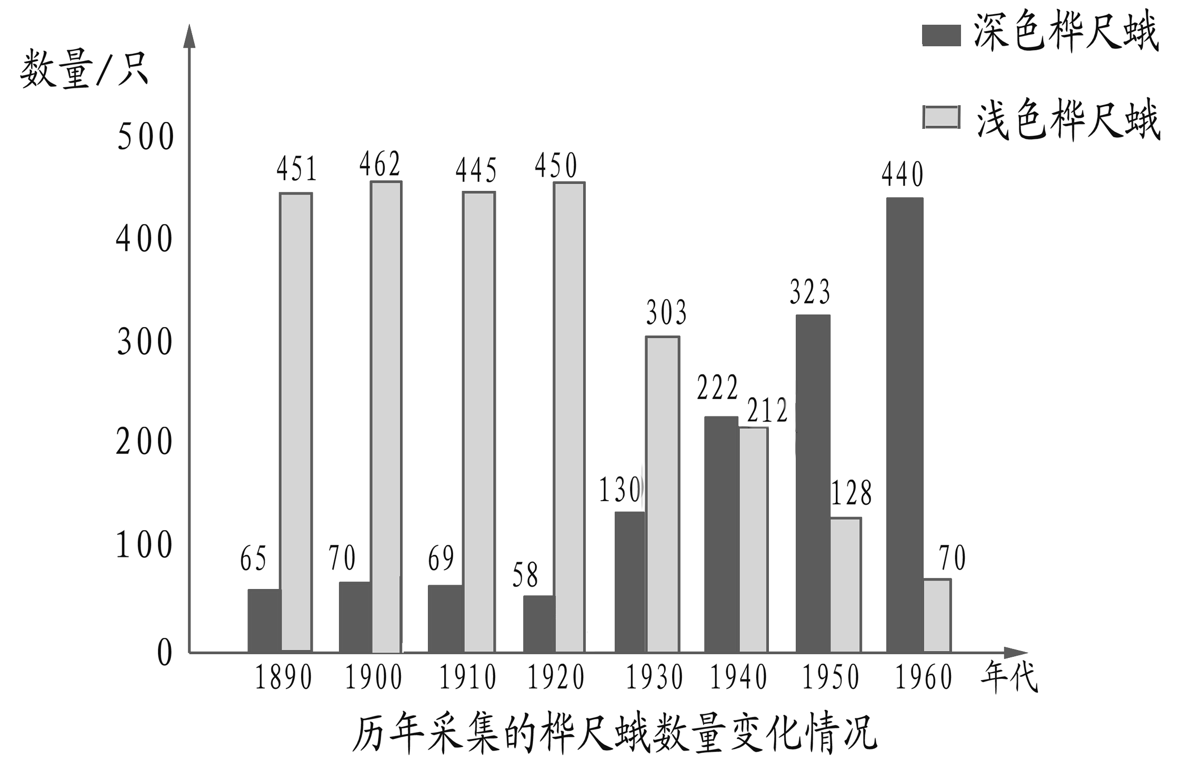

A．人工选择 B．自然选择 C．动物迁移
50．为了探究水对种子萌发的影响，某研究人员设计了一个实验：在①和②两个花盆中分别种了等量的大豆种子（假设大豆种子萌发的适宜温度为25℃左右），在保证土壤中有充足空气的前提下，对温度的高低和水的多少加以控制（如下表）。为了确保实验的严密性,请你选出最佳的修改意见
花盆 | 空气 | 温度 | 水
① | 充足 | ０℃ | 适量浇水
② | 充足 | 25℃ | 不浇水，保持土壤干燥

A．两个花盆中都应该适量浇水
B．两个花盆都应该放在0℃的环境中
C．两个花盆都应该放在25℃的环境中
51．人体神经系统结构和功能的基本单位是
A．细胞体 B．神经元 C．反射弧
52．下列显微镜的操作方法，错误的是
A．双手取镜，将显微镜放在实验桌偏左的位置
B．光线很弱时，用最小的光圈对准通光孔
C．转动粗准焦螺旋使镜筒下降时，眼睛要从侧面注视着物镜

53．下列各项中，有利于自然资源可持续利用的是
A．节约用水 B．经常使用一次性筷子
C．向河流、田野大量排放污物
2009年5月11日，我国四川省确诊首例甲型H1N1流感患者。甲型H1N1流感是一种流行性传染病，它的病原体是甲型H1N1流感病毒。据此回答第54~55小题。
54．下列有关甲型H1N1流感病毒的描述中，正确的是
A．没有细胞结构 B．不含遗传物质 C．能独立生活
55．为了有效防止疫情的传播和蔓延，研制预防甲型H1N1流感的疫苗成为当务之急。通过注射疫苗来预防传染病，这种措施属于
A．控制传染源 B．切断传播途径 C．保护易感人群
王大爷所在的村正在进行社会主义新农村建设，农民通过植树、生产蔬菜等副业来增加收入。分析回答第56~58小题。
56．在植树过程中，为了提高树苗成活率，王大爷应该采取的措施是
①带土移栽 ②去掉部分叶片移栽 ③在烈日炎炎的中午移栽
A．①③ B．①② C．②③
57．王大爷用温室大棚生产蔬菜，为了提高温室大棚内蔬菜的产量，你认为他可以在温室大棚内采取的措施是
A．增加二氧化碳浓度 B．增加氧气浓度 C．大量施肥
58．预计王大爷家今年粮食大丰收，你认为贮藏粮食的最佳环境条件应该是
A．高温、潮湿 B．低温、潮湿 C．低温、干燥
观察下面人类的性别决定示意图，回答第59~60小题。
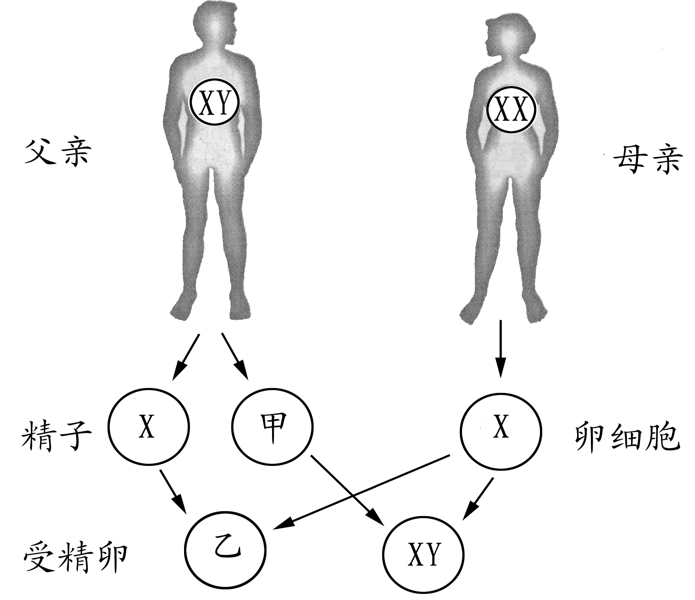

59．甲和乙表示的性染色体分别是
A．X、X Y B．Y、X Y C．Y、X X
60．由示意图可知，人类生男生女的性别比例为
A．1∶1 B．1∶2 C．2∶1
二、本大题共20小题，每小题3分，共60分。每小题给出的四个选项中只有一项是符合题目要求的。
61．遗传学的创始人是
A．达尔文 B．孟德尔
C．米勒 D．林奈
62．下列生物的细胞中，没有成形细胞核的是
A．酵母菌 B．细菌
C．蘑菇 D．草履虫
63．下列各项中，属于人体特异性免疫的是
A．皮肤和黏膜阻挡病原体 B．泪液中的溶菌酶溶解细菌
C．注射麻疹疫苗预防麻疹 D．吞噬细胞吞噬各种病原体
64．在生物分类单位中，最大的分类单位是
A．种 B．目 C．门 D．界
65．某类植物提供了空气中绝大部分的氧气，没有根、茎、叶的分化，分布在占地球表面约71%的水域环境中。这类植物是
A．苔藓植物 B．藻类植物
C．蕨类植物 D．种子植物
66．下列关于眼睛使用和保护的叙述中，错误的是
A．可以在摇晃的车船上阅读书籍
B．近视眼可以配戴凹透镜进行矫正
C．连续用眼1小时后，休息一下，远眺几分钟
D．经常检查视力和坚持做眼保健操，有利于预防近视
67．北极熊白色体毛下厚厚的脂肪属于
A．上皮组织 B．肌肉组织
C．结缔组织 D．神经组织
68．下列各项中，不属于青春期发育特点的是
A．身高和体重迅速增长 B．形成两性生殖器官
C．出现第二性征 D．大脑兴奋性比较强
69．下列人体器官中，能形成尿液的是
A．小肠 B．肾脏
C．大肠 D．输尿管
70．“生物进化树”可以简明地表示出生物进化的规律，下列不符合生物进化规律的是
A．由简单到复杂 B．由低等到高等
C．由水生到陆生 D．由胎生到卵生
71．健康的生活方式有利于提高生活质量，下列属于健康生活方式的是
A．积极参加体育锻炼和体力劳动
B．为了保持苗条身材，经常不吃早饭
C．为了取得好成绩，经常熬夜学习
D．为了消除烦恼，经常抽烟喝酒
右下图表示温带草原生态系统中部分生物构成的食物网，据图回答第72～74小题。
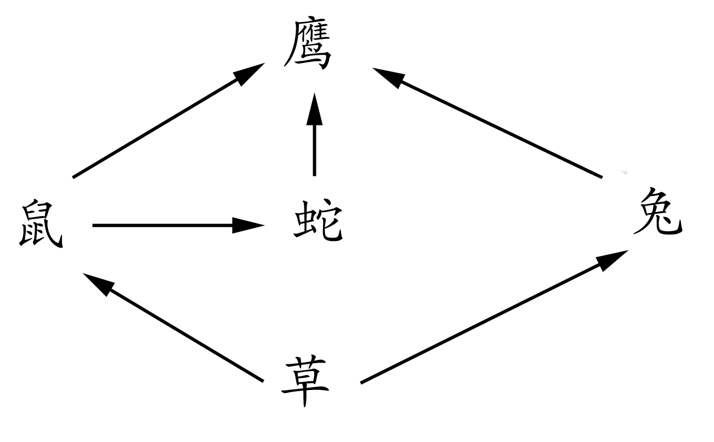
72．图中每条食物链的起点生物都是
A．草 B．鹰
C．蛇 D．兔
73．生态系统中的生物成分包括生产者、消费者和分解者，图中没有画出的生物成分是
A．生产者 B．消费者
C．分解者 D．生产者和消费者
74．如果人类大量捕杀鹰，草原生态系统将受到严重破坏，这说明
A．生态系统无调节能力
B．生态系统的调节能力是无限的
C．只有绝对禁捕野生动物，生态系统才有调节能力
D．生态系统调节能力是有限的
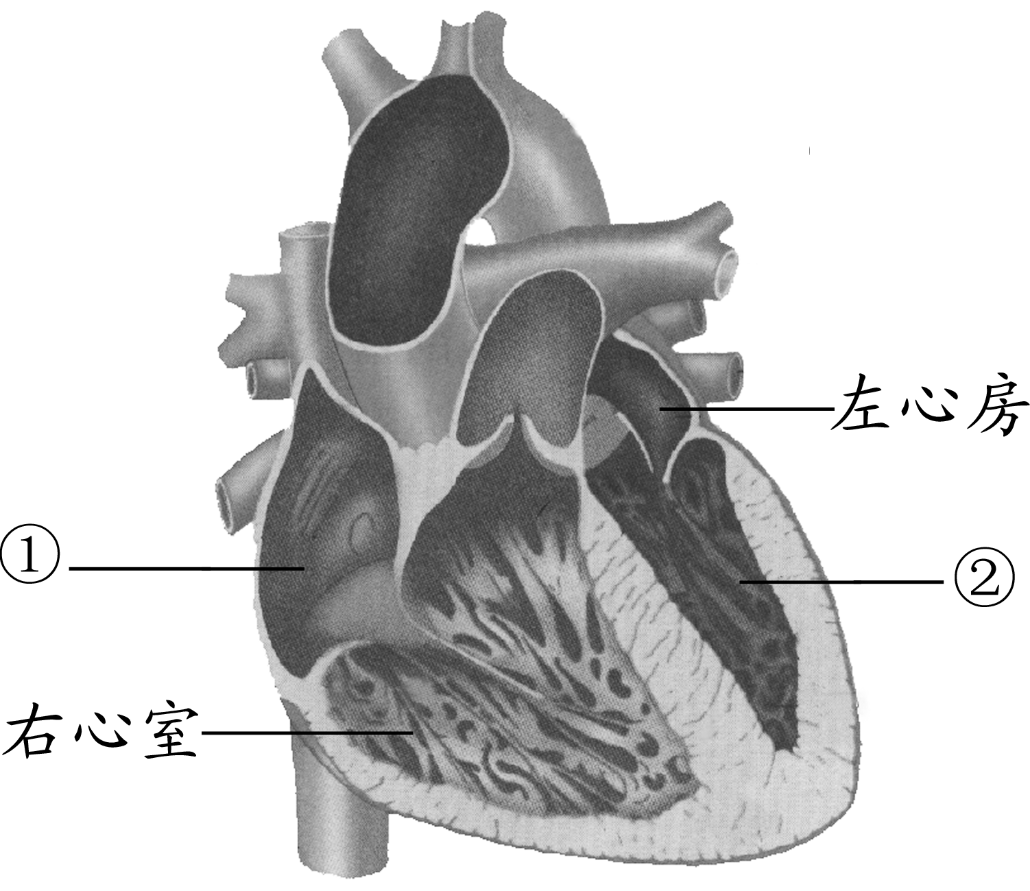
观察下面人的心脏内部结构示意图，回答第75～76小题。

75．心脏分为四个腔，图中①和②所指的腔分别是
A. 右心房、左心室 B．左心室、右心房
C．右心房、动脉腔 D．静脉腔、左心室
76．心脏属于人体的循环系统，循环系统的主要功能是
A．排出代谢废物 B．进行物质运输
C．吸收营养物质 D．调节生命活动
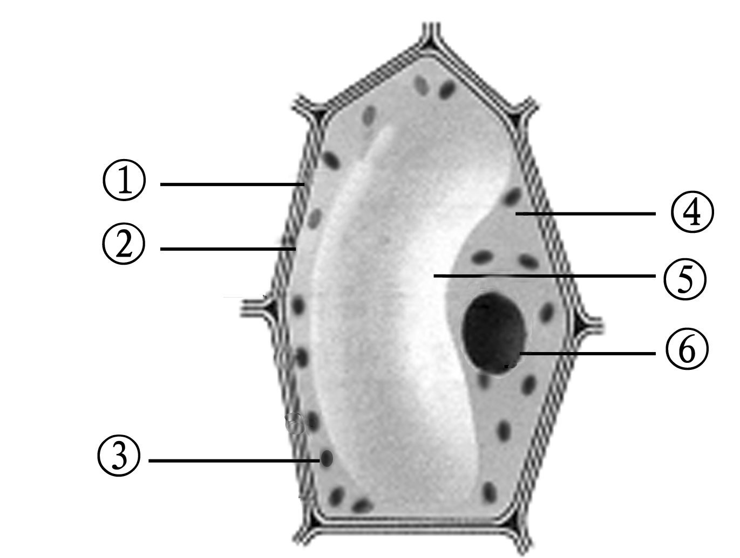
观察下面植物细胞的结构模式图，回答第77～78小题。

77．基因是决定生物性状的DNA片段，它主要存在于
A．① B．② C．⑤ D．⑥
78．细胞内进行光合作用、制造有机物的“加工厂”是
A．① B．② C．③ D．④
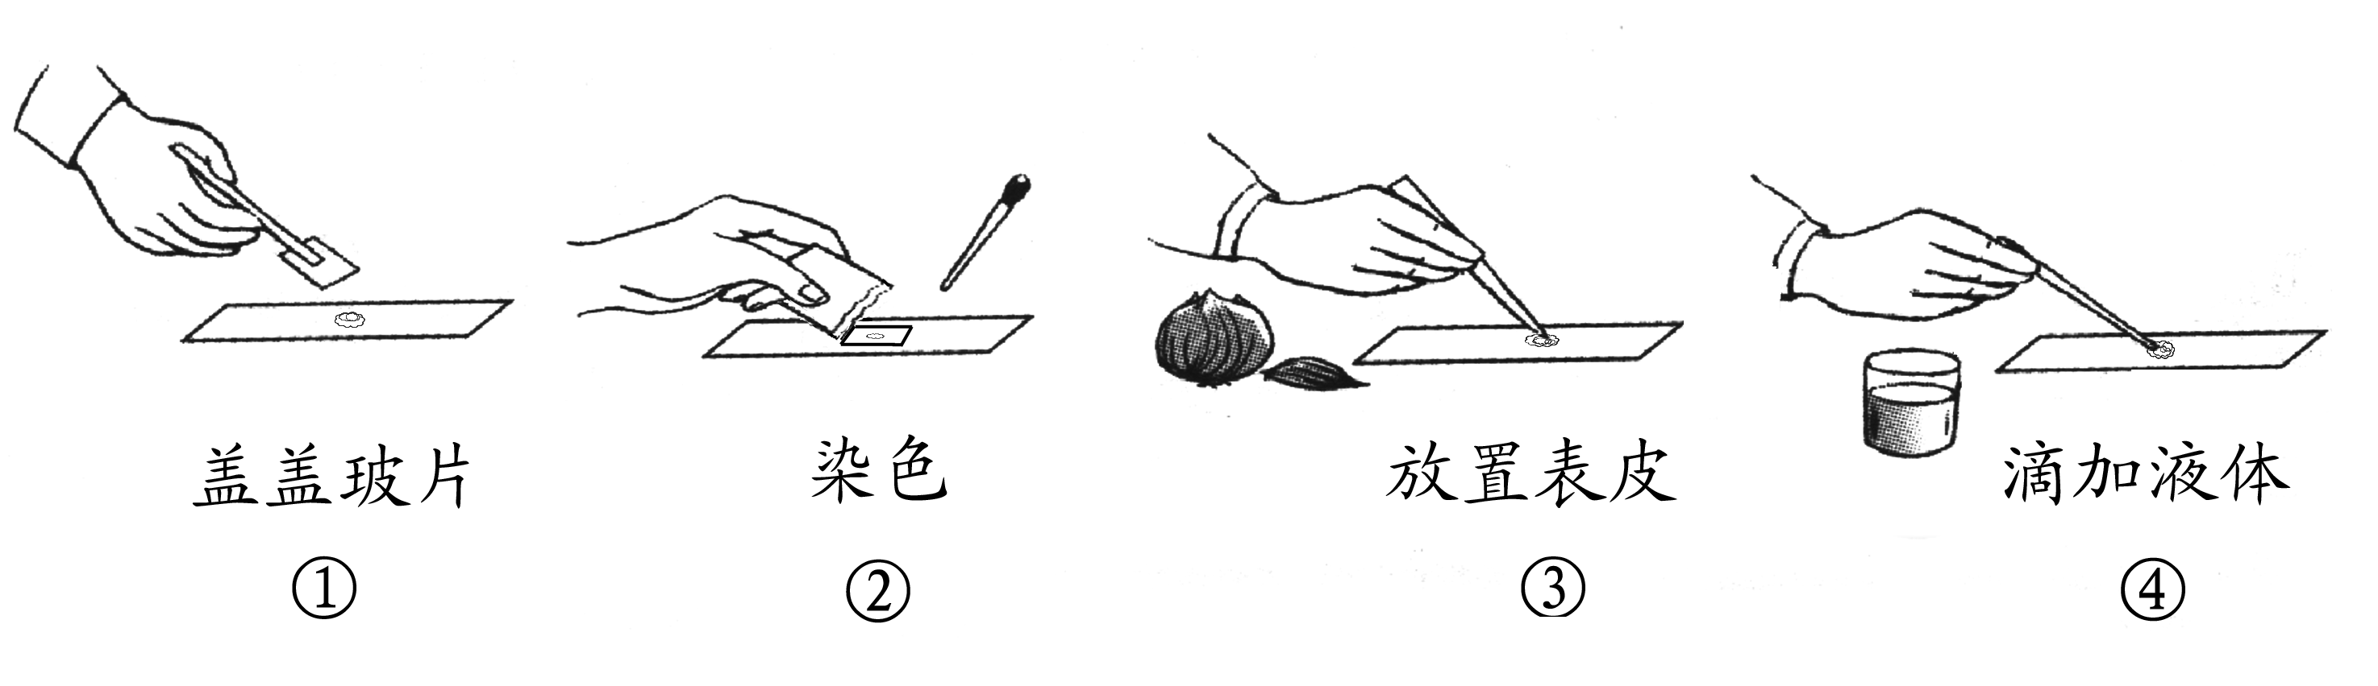
下图表示“制作洋葱鳞片叶表皮细胞临时装片”实验的部分操作步骤，据图回答第79~80小题。

79．按照实验操作过程，将①～④实验步骤进行排序，正确的是
A．①→②→③→④ B．④→③→①→②
C．①→②→④→③ D．③→④→②→①
80．步骤②和④滴加的液体分别是
A．清水、清水 B．清水、碘液 C．碘液、清水 D．碘液、碘液

祝贺你顺利完成答题,可别忘了认真检查哦!

淮安市2009年初中地理、生物文化统一考试

生 物 答 案

- 本大题共20小题，每小题２分，共40分。每小题给出的选项中只有一项是符合题目要求的。

41-45 A A B C B
46-50 A C B B C
51-55 B B A A C
56-60 B A C C A

- 本大题共20小题，每小题３分，共60分。每小题给出的选项中只有一项是符合题目要求的。

61-65 D B C D B
66-70 A C B B D
71-75 A A C D A
76-80 B D C B C

